CAPITULO 3

REQUERIMIENTOS DE CALIDAD

La calidad requerida por los consumidores se puede alcanzar, haciendo un seguimiento ordenado a través de la cadena agroalimentaria, constituida por el sector de la producción primaria, transformación, distribución y, el consumidor. No obstante, a lo largo de la cadena agroalimentaria pueden ir incorporándose fallas que lleven a obtener un producto diferente al deseado por el consumidor y por la misma empresa productora.

La seguridad de los alimentos se ha convertido en los últimos años en un requisito imprescindible para el consumidor y a diferencia de otras características de envasado, precio, tamaño no es negociable (18).

Se puede, y se debe, evitar el coste enorme que para una empresa tendría una intoxicación alimentaría; la publicidad del suceso puede acabar con su imagen pública.

Es un requisito legal en la Unión Europea desde que se promulgó la Directiva CEE 93/43 (legislación española Real Decreto 2207 / 1995 relativa a la higiene de los productos alimenticios (18).

Los industriales del sector alimentario que deseen certificar sus sistemas de calidad conforme a las Normas ISO-9000, están obligados a incluir el HACCP en el ámbito de su Sistema de Gestión de la Calidad, por tanto, la implantación del Sistema facilita el acercamiento de las empresas a otras Normativas de Calidad más compleja (18).

Los pre-requisitos son un conjunto de propuestas formuladas por El National Committee on Microbiological Criteria for Foods (NACMCF) que no se consideran dentro del sistema de autocontrol HACCP. Los pre-requisitos atienden a diferentes aspectos (19):

- Las condiciones de instalaciones
- Un plan de mantenimiento de equipos y maquinaria, calibrado interno y externo de los equipos de control (termómetros, termógrafo, balanzas, conductimetros, pH-metro)
- El plan de higiene personal y buenas prácticas de manipulación
- Plan de formación-capacitación
- Plan de limpieza, desinfección y desratización, que incluye los procedimientos documentados para la limpieza y desinfección de equipos,
- Control de proveedores
- Control químico, de forma que los productos químicos de uso no alimentario deben disponerse en un lugar adecuado para asegurar su diferenciación
- Control de parámetros físico-químicos y microbiológicos en el agua potable
- Planes de muestreo.
- Toda la maquinaria debe estar construida e instalada de acuerdo a unos requisitos higiénicos designados. El mantenimiento de los mismos y sus sistemas de calibración deben quedar establecidos y documentados
- Trazabilidad y recuperación, entendiendo como tal la capacidad de reconstruir con bastante precisión el historial del producto terminado contabilizado desde su nacimiento, a partir de cualquier eslabón de la cadena alimentaría (industrialización, comercialización, distribución y consumidores finales).

El Sistema de HACCP consiste en los siete principios siguientes (22):

- PRINCIPIO 1: Realizar un análisis de peligros.
- PRINCIPIO 2: Determinar los puntos críticos de control (PCC).
- PRINCIPIO 3: Establecer un límite o límites críticos.
- PRINCIPIO 4: Establecer un sistema de vigilancia del control de los PCC.
- PRINCIPIO 5: Establecer las medidas correctivas que han de adoptarse cuando la vigilancia indica que un determinado PCC no está controlado.
- PRINCIPIO 6: Establecer procedimientos de comprobación para confirmar que el Sistema de HACCP funciona eficazmente.
- PRINCIPIO 7: Establecer un sistema de documentación sobre todos los procedimientos y los registros apropiados para estos principios y su aplicación.

Este capitulo se desarrolla como una aportación para este sistema de calidad por medio del análisis y identificación de los Puntos Críticos de Control (PCC).

- Determinación de Puntos Críticos de los Procesos
Un paso previo para la identificar los PCC (Puntos Críticos de Control), son los PC (Puntos Críticos) y éstos se los identifica de una forma sintetizada, y son presentados en el Apéndice 8, Apéndice 9 y Apéndice 10.

Un PCC es el punto, fase operacional o procedimiento en el que puede aplicarse un control para eliminar o reducir a niveles aceptables un riesgo que puede afectar a la salubridad de un alimento. Se distinguen en la línea de proceso varios PCC que se puede ver con mayor detalle en el Apéndice 5. Estos PCC se identificaron gracias a la ayuda de un árbol de decisiones, que se muestra a continuación en la Figura 11 (22).

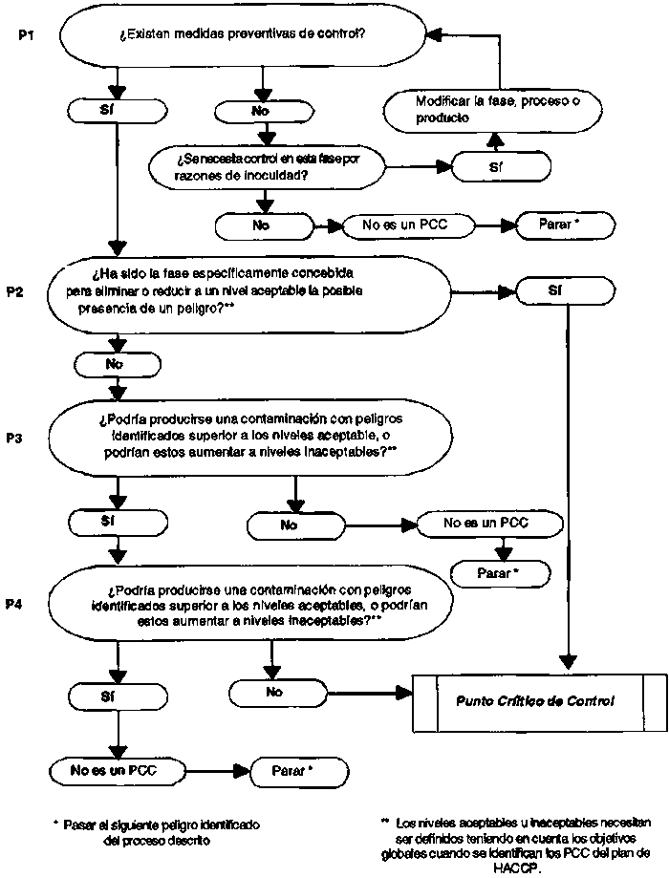
FIGURA 19. ÁRBOL DE DECISIONES PARA LA TOMA DE UN PCC
Los PCC determinados en los procesos de uvilla deshidratada, cristalizada y chips de uvilla se detallan a continuación:

UVILLA OSMODESHIDRATADA
PCC: Secado
Se considera esta etapa del proceso, debido a que reduce notablemente el porcentaje de humedad de la fruta (16,22%), concediéndole al producto mayor protección en la proliferación de mohos y levaduras. Los parámetros de control ligados proporcionalmente a la pérdida de humedad del producto son la temperatura y el tiempo de secado, y como control de PCC se tiene a la humedad en la salida del secador, siendo éste un parámetro rápido de medición. Ver Apéndice 8.

UVILLA CRISTALIZADA:
PCC: Etapa de Cristalizado
Esta etapa del proceso fue considerada debido a que reduce casi en su totalidad el contenido de humedad de la fruta, dejando para la etapa siguiente el menor porcentaje de humedad (20,4 % + 0,31) y de actividad de agua (0,75 + 0), dando al producto mayor protección contra la proliferación de mohos y levaduras. Los parámetros de control ligados proporcionalmente a la perdida de humedad del producto son temperatura y tiempo de confitación o cristalización, y como control del PCC se tiene el contenido de humedad, siendo este un parámetro rápido de ser medido. Ver Apéndice 9.

CHIPS DE UVILLA:
PCC: Etapa de Fritura
Esta etapa del proceso fue considerada debido a que reduce el contenido de humedad de la fruta dejando una actividad de agua de 0,50 + 0, dando al producto mayor protección en la proliferación de mohos y levaduras. Los parámetros de control ligados proporcionalmente a la perdida de humedad del producto son temperatura y tiempo de fritura, de 180 ± 2 ºC por 90 seg (1). Y como control de PCC se tiene contenido de humedad, siendo este un parámetro de medición rápida. Ver Apéndice 10.

PCC: Empacado
Este Punto Crítico de Control fue analizado por la posibilidad de existencia de cuerpos extraños como metales que se produciría en el cortado ya que la cortadora esta provisto de cuchillas de metal que potencian este riesgo. El parámetro de control del PCC es la regulación del detector de metales, pero dado su alto costo, en este estudio se lo recomienda, pero no se toma en consideración dentro del costeo. Ver Apéndice 10.

- Parámetros de Control de Calidad
Para evaluar la influencia de las condiciones durante el proceso de elaboración, en la calidad de los productos se realizaran las siguientes determinaciones:

  - UVILLA DESHIDRATADA
Para establecer los parámetros de control, se realiza un análisis por cada etapa de proceso:

Recepción, Pelado y Selección
En la etapa de recepción, se realiza una inspección de la fruta que no presente magulladuras o golpes, sin plagas y un buen estado sanitario. Posteriormente se retira el capuchón de la fruta y se realiza la selección.

Limpieza y pesado
Durante esta etapa del proceso se realizan lavados con agua potable, con el objeto de remover impurezas. Posteriormente se utiliza un desinfectante comercial para alimentos o hipoclorito (25 ppm) esta concentración es de importancia para no dejar sabores residuales en el producto, como también asegurándose que cumpla un lapso de 5 min para su descontaminación microbiana.

Deshidratación Osmótica
En esta etapa del proceso se tomarán en cuenta mediciones físico-químicas, para asegurar su calidad, según los métodos descritos en A.O.A.C, 1997 (21).siendo los siguientes:
- pH: para la medición se utilizará un pH metro electrónico.
- Acidez titulable: se realiza por volumetría y potenciometría, se
reporta como porcentaje de ácido cítrico.
- Sólidos solubles (º Brix): se mide utilizando un refractómetro
manual.
Los parámetros físicos de control que permiten asegurar la calidad organoléptica, son el monitoreo del tiempo (1,13 horas) y la temperatura de 50 ºC.

Secado
La fruta deshidratada pasa al secador de aire forzado a 50 ºC por 6 horas, con lo que se consigue eliminar la humedad de la fruta. El control de este parámetro se lo hace a través del monitoreo del tiempo y temperatura siendo importante el monitoreo, dado que influyen en la calidad microbiológica del producto final y consecuente en el tiempo de vida. Por lo que se considero como un PCC.

Empacado
Es de vital importancia que en esta etapa de proceso el personal este provisto de cofias guantes y mascarillas para evitar una contaminación microbiana debido a que el producto terminado se encuentra expuesto. Como verificación, se terceriza el análisis microbiano para recuento mohos y levaduras.

Por la posibilidad de existencia de cuerpos extraños como metales que se produciría en el cortado ya que la cortadora esta provisto de cuchillas de metal que potencian este riesgo. El parámetro de control es la utilización del detector de metales, pero dado su alto costo, en este estudio se lo recomienda, pero no se toma en consideración dentro del costeo.

  - UVILLA CRISTALIZADA
Para establecer los parámetros de control se analizará cada etapa del proceso, de igual forma que en el proceso de osmodeshidratación en las etapas de recepción, pelado y selección como también en la limpieza y pesado:

Deshidratación Osmótica
En esta etapa del proceso se tomarán en cuenta mediciones físico-químicas, para asegurar su calidad, según los métodos descritos en A.O.A.C. 1997 (21) siendo los siguientes:
- pH: para la medición se utilizó un pH metro electrónico.
- Acidez titulable: la acidez se reportó como porcentaje de ácido
cítrico.
- Sólidos solubles (ºBrix): se midió utilizando un refractómetro
manual.
- Humedad (%): se midió por gravimetría y perdida de peso a
105 °C.

Los parámetros físicos de control para poder asegurar su calidad es el tiempo de 2 horas y temperatura a 90 ºC. Este monitoreo es importante ya que nos permite obtener producto de buena calidad organoléptica y sanitaria, por lo cual es considerado PCC.

Secado
La fruta deshidratada pasa al secador de aire forzado a 50 ºC por 1 hora, con lo que se consigue la retexturización final de la fruta. Esta etapa no es de trascendencia microbiológica, pero si de apariencia final del producto.

Empacado
En esta etapa se toman las mismas previsiones que el proceso de osmodeshidratación.

  - CHIPS DE UVILLA
En las etapas de recepción, pelado y selección, así como en la limpieza y pesado se toman iguales controles que en la osmodehidratación y cristalización. A excepción que el tamaño de la uvilla debe ser aproximadamente ≥ 2,0 cm. de diámetro.

Adicionalmente, es importante mencionar que en este proceso el producto se encuentra expuesto y en constante manipulación por parte del personal, por lo que es necesario el uso de guantes cofias y mascarillas, a partir de la etapa de cortado hasta el empaque final.

Cortado (rodajas)
La fruta se corta en rodajas de 3,0 ± 0,1 mm de grosor con una cortadora. Se debe ver que se cumpla esta medición porque influye en la calidad organoléptica. Al proceso ingresaron las rodajas integras, descartándose aquellas que no alcanzaran esta condición (1).

Deshidratación osmótica
En esta etapa del proceso se tomarán en cuenta mediciones físico-químicas, para asegurar su calidad, según los métodos descritos en A.O.A.C, 1997 (21) siendo los siguientes:
- Sólidos solubles (ºBrix): se midió utilizando un refractómetro manual.
- Humedad (%): se midió por gravimetría y perdida de peso a
105 °C.

Los parámetros físicos de control para poder asegurar la calidad son el tiempo de 30 min en el jarabe de 70 ± 2 ºBrix. Estos parámetros influyen en apariencia de producto final. Este se considera PCC, por la perdida de agua que se produce en esta etapa, que influye en la contaminación microbiana del producto.

Fritura convencional
Se procede a freír las rodajas de uvilla deshidratada en aceite comercial para alimentos (DANOLIN FRI 3317). Como parámetro de punto de control esta el Índice de Peróxidos, para asegurar la vida útil del producto como sus características organolépticas. Se mantiene como punto de control a la temperatura de 180 ± 2 ºC por 90 seg. (1).

Empacado
En esta etapa se toman las mismas previsiones que en los proceso anteriores.

